CORRECTOR NIVEL B2.1
COMPRENSIÓN LECTORA
1.- 2 PUNTOS. 0,4 cada respuesta correcta
1. a)
2. a)
3. c)
4. c)
5. b)

COMPRENSIÓN AUDITIVA
2.-2 PUNTOS. 0.33 cada respuesta correcta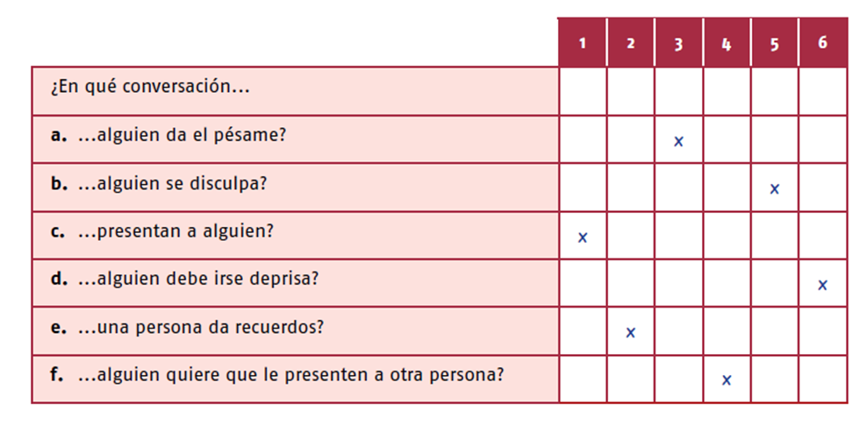

COMPETENCIA GRAMATICAL (2 PUNTOS en total)
3.- Estilo indirecto: (0,1 cada respuesta correcta)
- Mi hermano dice que quiere café.
- Ellos dicen que no viajaremos en tren mañana.
- Dijiste que vendías aquella colección de sellos.
- Mi profesor comentó que el día anterior se había comprado un ordenador.
- Mi compañero me pidió que le llevara/llevase los libros de español.

4.- Oraciones condicionales (0,05 cada verbo correcto)
- Si Antonia hubiera visto el noticiero, se habría enterado del resultado del partido de baloncesto.
- Alberto habría venido a la fiesta si alguien lo hubiera ido a buscar.
- Si mi perro corriera muy rápido, yo no lo podría alcanzar.
- Nosotros habríamos llegado temprano a esta clase si mi profesora de química no hubiera acabado tarde su clase.
- Ustedes disfrutarán de buena salud si no fumáis tanto.
5.- Transforma las siguientes oraciones a pasiva usando SER+ participio (0,1 cada respuesta correcta):

- Los exámenes son corregidos por la profesora.
- Los árboles eran podados por el jardinero.
- El cantante fue aclamado por el público.
- Los campos habían sido inundados por las lluvias.
- La paz ha sido acordada por los gobiernos.

6.- Conectores discursivos (0,05 puntos cada respuesta correcta)
- al fin y al cabo
- Primero
- sin embargo
- Después
- o sea
- Entonces
- A continuación
- En ese momento.
- Pues bien
- ahora bien
EXPRESIÓN ESCRITA

2 PUNTOS
EXPRESIÓN ORAL
2 PUNTOS

